REFERENCIA: INTENDENTES DE LA PROVINCIA DE RIO NEGRO.
OBJETO: INICIAN DENUNCIA PENAL.

Sr. Fiscal.

Los intendentes de distintas localidades de la provincia de Río Negro que aquí suscribimos, Bruno Pogliano, D.N.I. 27.102.375 de la localidad de “El Bolson”, Gustavo Gennuso D.N.I. 13.172.873 de la localidad de Bariloche, con el acompañamiento de Diego Jesús Ramello D.N.I. 24.483.096 de la localidad de Choele Choel, Mariano Lavin, D.N.I. 26.854.444 de la localidad de Fernandez Oro, Robin Del Río, D.N.I. 13.982.605 de la localidad de Beltran, Silvina Frias, D.N.I. 22.014434 de la localidad de Maquinchao, Monica Balseiro, D.N.I. 10.985.636 de la localidad de Dina Huapi, Gustavo San Roman, D.N.I. 20.124.078, Nestor Osvaldo Ayulef, D.N.I. 17.936.151 de la localidad de Pincaniyeu, Raul Hermosilla, D.N.I. 20.938.809 de la localidad de Comallo Mabel Yahuar, D.N.I. 13.899.913, Pedro Oscar Pesatti, D.N.I. 14.436.823 de la localidad de Viedma, Claudio Alfredo Di Tella, D.N.I. 14.657.494 de la localidad de Cipolletti, Hector Fabián Galli D.N.I. 20.793.294 de la ciudad de Contralmirante Cordero, Liliana Martín D.N.I. 18.085.974 de la ciudad de Allen, Viviana Elisa Germanier D.N.I. 14.554.689 de Catriel y Roberto Marcelo Orazi, D.N.I. 14.853.784 de la localidad de Villa Regina con el patrocinio letrado de los Dres. Damián Torres constituyendo domicilio electrónico 20329810438 (dtorres.estudio@gmail.com) matricula federal n° 365 T°120 CSJN, y Leandro Lescano, matricula federal T° 120 F° 384, con domicilio electrónico leandro@tflvpc.com.ar nos presentamos y ante esta fiscalía decimos:

I.- OBJETO.
Que venimos a solicitar la investigación de presuntos delitos de acción pública, tipificados en los artículos 212 y 213 bis del código penal argentino, cuyos autores resultan ser Jones Huala y otros autores que aún se desconocen, integrantes del grupo “Lof Quemquemtreu” por las consideraciones fácticas y jurídicas que a continuación pasamos a detallar.

II.- HECHOS.
En fecha 24 de noviembre del corriente año, sin poder precisar bien el horario, Facundo Jones Huala, líder de la RAM (Resistencia Ancestral Mapuche) desde la cárcel de Temuco (en el próximo capítulo nos expediremos sobre la jurisdicción argentina y de Rio Negro para intervenir), procede a hacer pública una carta con graves manifestaciones, además de proceder a dar instrucciones que encuadran en distintos tipos penales.
Dicha carta pública llama a su organización a “vengar” a los caídos, a “luchar contra el estado”, entre otros puntos que resultan sumamente preocupantes.
Dicha carta fue posterior a los hechos ocurridos en el paraje denominado “Cuesta del Ternero” en la localidad de “El Bolson”, en la provincia de Rio Negro, donde el día 21 de noviembre entre las 15 y 16 se produce la muerte de un joven, cuya investigación se encuentra en trámite para esclarecer los hechos en la justicia provincial.
En ese contexto, en la nombrada misiva, se pueden leer algunas frases como las siguientes:
“Que nuestros caídos vivan en la gloria de haber hecho lo que muchos solo discursean, que esa furia se transforme en tralka kai kutral, que la palabra no se nos tuerza y cumplamos con ella, porque el Mapuche es de una sola Palabra”.
“Si hay que dialogar que sea entre nosotros los que se nos va la vida en esta lucha digna, no con el estado ni los vendidos que son sus cipayos”.
“Ya no podemos seguir solo con piedras y palos, no podemos entregarnos tan fácil, y ellos tan tranquilos en la impunidad de su sistema, no sólo defendernos con lo que tengamos a mano, es hora de apertrecharnos, blindarnos, profundizar los sabotajes, la Recuperación Territorial para la Reconstrucción y Liberación Nacional Mapuche”.
Y otras frases como:
“…para que así como el enemigo erre los disparos sean los nuestros los que den en el blanco.”
“…que la sangre sea vengada y la tierra recuperada sean mas que consignas, que las balas se van a devolver…”
Como vemos en la presente carta en líder mapuche llama a vengar la muerte al inicio referida, con la utilización de armas y levantarse contra el estado. Estos mensajes claramente incitan a la comisión de delitos a todos sus seguidores, con lo que ello implica.
Sabido es que últimamente se han propiciado ataques y daños a distintos bienes, tantos privados como públicos de manera consecutiva, no aislada, demostrando organización y violencia en los mismos. Tales hechos ya están siendo investigados por la justicia.
Ahora bien, encontramos en primer que esta carta es un hecho nuevo propiciado por este líder que busca incitar a la violencia colectiva.
En este sentido, la carta antes referida tiene un destinatario que es este grupo violento identificado como la RAM, organizado que no respetan las autoridades constituidas, no reconoce el estado y que utilizan la violencia como sello distintivo.
Dicho grupo viene aumentando paulatinamente su actividad delictiva, a tal punto que en este 2021 se han perpetrado distintos hechos de violencia que se los han adjudicado, como los ocurridos del día 3 de octubre del corriente año como el incendio de las oficinas de Turismo Provincial, de la ciudad de “El Bolson”, como los daños producidos en la sede de Vialidad provincial, entre otros.
Sin perjuicio de los hechos específicos que serían de investigación por parte de la justicia provincial, de manera aislada, estos grupos se encuentran organizados, con un interés de imponer sus ideas a través de la violencia.
Es por ello que la misiva antes referida, resulta ser un hecho nuevo que si bien encuadra en un delito específico (art. 212 del C.P.) no deja de ser parte de encontrarse en un contexto de una actividad delictiva que viene desarrollándose, esto es una agrupación para la coerción ideológica (art. 213 bis).
No es menor decir que se dan ciertos patrones de conducta generalizados. No es la primera vez que Facundo Jones Huala publica una carta, y no es difícil advertir que luego de sus palabras se perpetran hechos nuevos de violencia por parte de estos grupos.
Así es que la misiva antes referida es una incitación a cometer actos de violencia, dirigidos a un grupo que busca a través de dicho método imponer sus ideas, desconociendo las instituciones y las autoridades.

II a) JURISDICCION.
Previo a desarrollar específicamente el encuadre típico de los hechos antes referidos, debemos explicar porque la jurisdicción para la investigación de los mismos es la Argentina y de la provincia de Río Negro.
Facundo Jones Huala, se encuentra detenido en la ciudad de Temuco, Chile, ciudad donde cumple una pena de 9 años de prisión. Desde la misma procedió a emitir la carta pública antes referida.
En este sentido, sabido es que nuestro código penal en el inciso inc. 1 del art. primero del código penal, sostiene que dicha ley aplica “por delitos cometidos o cuyos efectos deban producirse en el territorio de la Nación Argentina, o en los lugares sometidos a su jurisdicción”.
Este sistema, conforme los autores, es el de la ubicuidad, esto es a los fines internacionales, tanto se perpetra el delito donde se manifiesta la voluntad, como en el lugar donde se da el resultado.
La regla genérica sin dudas que es la territorialidad, esto es la jurisdicción de aquel lugar donde el hecho se habría cometido, pero la misma encuentra excepción en aquellos delitos cuyos efectos deban producirse en el territorio de nuestro país.
En este caso, si bien la carta fue escrita y publicitada en Chile, donde el nombrado se encuentra detenido, los efectos del delito se producen exclusivamente en nuestro territorio, más precisamente en la Provincia de Rio Negro. Esto es claro y notorio, puesto que la carta inicia con la venganza del joven asesinado, hecho ocurrido en el paraje antes aludido, de la ciudad de “El Bolson”, provincia de Río Negro.
Boggiano, quien tiene una de las posturas más restrictivas sobre el artículo antes reseñado, afirma que los efectos de que habla la ley son aquellos que lesionan un interés institucional argentino. Según el autor no entran en esta categoría los casos que afectan bienes de argentinos o de nacionales domiciliados en argentina, sino que son bienes de interés institucional. Según el autor, este país tiene un fuerte y razonable interés en defender su orden jurídico lesionado.
Donna posee una posición menos restrictiva, al afirmar que “el código no ha adoptado una formula taxativa de cuáles son los bienes defendidos por la regla de protección o defensa, sino que se refiere a los delitos “cuyos efectos” deban producirse en el territorio de la Nación Argentina o en los lugares sometidos a su jurisdicción.
Si bien la carta materialmente fue efectuada en la cárcel de Temuco, claramente los efectos del hecho tienen como destino nuestro país y provincia, puesto que aquí se encuentran las personas receptoras del mensaje del líder antes referido.
De esta manera no podría ser el lugar donde se produjo la misiva quien investigue la misma, sino específicamente a donde la misma pretende producir sus efectos, conforme la posición adoptada por el código penal en el artículo antes transcripto.
En el caso del art. 213 bis resulta ser de aplicación la misma jurisdicción puesto que el “peligro” de afectación del “orden público” claramente se encuentra en la provincia de Río Negro que es donde este grupo tiene su asiento habitual y donde se producen los hechos de violencia organizados.
Entonces, en ese sentido entendemos que no existen dudas de la jurisdicción argentina para intervenir en la presente investigación, por lo prescripto por el inc. 1 del art. 1 del C.P.

II b).- COMPETENCIA.
La competencia, conforme lo prescripto por el art. 33 del Código Procesal Nacional, resulta ser del Juez federal, puesto que dicho artículo sostiene que el mencionado conocerá: … 1) En la instrucción de los siguientes delitos… e) Los delitos previstos por los artículos 41 quinquies, 142 bis, 142 ter, 149 ter, 170, 189 bis (1), (3) y (5), 212, 213 bis, 258 bis y 306 del Código Penal.
En función de la taxatividad de la norma no queda mucho lugar a la interpretación de la competencia asignada a la justicia federal, encargada de la investigación e instrucción de los hechos aquí denunciados.
Sin perjuicio de ello, debemos decir que encuentra un anclaje constitucional basado en el artículo 116 de nuestra carta magna, y la reserva efectuada en el inc. 12 del artículo 75 de nuestra constitución Nacional.
A su vez, esta misma justicia ya viene interviniendo en hechos de la misma naturaleza, con lo cual incluso por los principios de conexidad y de economía procesal, entendemos que resulta ser el juzgado competente.
“El fundamento de la justicia federal es histórico-político, se manifiesta en principios que son puntales de la organización nacional. … Entre los poderes delegados a este Poder Central se cuentan los judiciales en cuanto dirigidos a la defensa de los intereses puestos a custodia del gobierno nacional, sin avasallar las autonomías provinciales. Actúa dentro de lo que le ha sido expresamente delegado (sin perjuicio de ciertos poderes implícitos). De aquí que en materia penal el fuero federal sólo puede ser asignado respecto de las causas determinadas expresamente por la Constitución Nacional o por las leyes del Congreso dictadas en consecuencia de ella … Ese ámbito lo proporciona el articulo 116 de la Constitución Nacional, y la ley 48 le da vigencia práctica. Su artículo 3 … determina los casos penales que corresponden a la justicia federal en territorio de la provincia”.

III.- TIPOS PENALES.
Los hechos antes reseñados encuentran adecuación típica en los artículos 212 y 213 bis del código penal, ellos son incitación a la violencia colectiva y agrupación de coerción ideológica, respectivamente.
Previo a analizar ambos tipos penales, debemos mencionar el bien jurídico protegido.
Debemos decir que ambos protegen el “orden público”.
Los dichos como “es hora de apertrecharnos, blindarnos, profundizar los sabotajes, la Recuperación Territorial para la Reconstrucción y Liberación Nacional Mapuche” o “…que la sangre sea vengada y la tierra recuperada sean más que consignas, que las balas se van a devolver…”son algunas de las frases que demuestran el llamado a vulnerar la “tranquilidad pública” o la “paz” o el “orden público”, no solo teniendo como destinatario el estado, sino incluso los particulares, a través de la búsqueda de la recuperación de territorio mediante la fuerza.
En este sentido, muchos autores sostienen que el bien protegido es la “tranquilidad pública” o la “paz pública” (Creus, Boumpadre, Fontan Balestra). Para otros simplemente se denomina orden público, el cual es definido como “el conjunto de condiciones fundamentales de la vida social instituida en una comunidad jurídica, las cuales por afectar centralmente su organización, no pueden ser alteradas por la voluntad de los individuos”.
Sin perjuicio de la posición que se adopte, claramente estos actos vienen a alterar la tranquilidad o el orden público, de una sociedad que cada vez más, se encuentra consternada por la cuestión.
Debemos decir que ambos tipos penales forman parte de aquellos delitos de “peligro”, como lo son todos los tipos penales incluidos en el Título VIII del C.P. Ello en función de la naturaleza del bien jurídico protegido, como antes analizamos.
Sin dudas que estamos ante hechos que vienen a alterar la tranquilidad, paz u orden público de los rionegrinos, lo cual fundamenta la intervención del poder punitivo.

III a).- INCITACIÓN A LA VIOLENCIA COLECTIVA.
En primer lugar, encuadramos estos hechos en el artículo 212 del C.P. el cual sostiene: “Será reprimido con prisión de tres a seis años el que públicamente incitare a la violencia colectiva contra grupos de personas o instituciones, por la sola incitación”.
El hecho consiste en instigar públicamente a la violencia colectiva contra grupos de personas o instituciones, por la sola incitación.
“Incitar significa instigar, determinar a otro, pero con la finalidad de la ley, con la característica de que no es necesario que se lleven a cabo los actos incitados”. Es notorio que en dicha misiva, el líder Jones Huala procede a incitar a su grupo mapuche a la comisión de delitos no solo en contra de particulares, sino inclusos contra el mismo estado.
Muchos autores han diferenciado la incitación a la violencia colectiva, de la instigación a cometer delitos. Según Donna, la diferencia está dada por el objeto de la incitación, que puede tener contenido psicológico, pero que es realizar actos de violencia (fuerza física), contra un grupo de personas o instituciones. Según este autor el artículo 209 está más especializado y en este se instiga a cometer un delito, lo que no sucede en el 212.
A su vez, la incitación debe ser pública, es decir para ser captada por un grupo de personas.
Así podemos observar que en la carta antes aludida se incita a “vengar la muerte”, atentar contra el estado, profundizar los sabotajes, recuperar el territorio a través de la fuerza, formas que sin dudas no son vías institucionales, y que definitivamente encuadran en el concepto de violencia.
No hay una “incitación específica a cometer un delito”, sino a la violencia en general, por ello encuadra en este articulo 212 y no el 209, desde nuestra óptica. Sin perjuicio de ello, podrá tenerse mejor criterio en la cuestión, por parte del Ministerio público fiscal.
Por otro lado se da el elemento subjetivo del tipo, en función de que dicha carta fue efectuada por el nombrado, con conocimiento y con voluntad de efectuarla de manera pública, procediendo a su publicación (no siendo meramente una carta de un ámbito privado), lo cual demuestra la consumación.

III b).- AGRUPACIÓN PARA LA COERCIÓN IDEOLOGICA.
A su vez, además del delito antes referido, encontramos también que estamos ante una organización que encuadra en el delito del artículo 213 bis de nuestro código penal. El mismo sostiene: “Será reprimido con reclusión o prisión de tres a ocho años el que organizare o tomare parte en agrupaciones permanentes o transitorias que, sin estar comprendidas en el artículo 210 de este código, tuvieren por objeto principal o accesorios imponer sus ideas o combatir las ajenas por la fuerza o el temor, por el solo hecho de ser miembro de la asociación”.
En este caso encontramos dentro del tipo penal dos acciones bien definidas: la de organizar y tomar parte. A su vez, debemos encontrar un fin consistente en imponer ideas o combatir ajenas por la fuerza o por el temor.
En este sentido las manifestaciones antes expuestas no son descontextualizadas, sino que el mismo autoproclamado como líder mapuche, forma parte de una organización que tienen como finalidad la “recuperación del territorio” pero en un contexto de lucha contra el estado, a quien desconoce y por ende a sus autoridades, con la finalidad de imponer sus ideales por medio de la violencia, como se puede observar en la misiva.
Esta última se ha incrementado en el último tiempo, con hechos que se investigan generando y sembrando el terror en la sociedad.
Siguiendo con el análisis, encontramos que Facundo Jones Huala es reconocido “líder”, quien sin perjuicio de encontrarse detenido, mediante cartas públicas procede a incentivar, organizar y direccionar el accionar de este grupo, a quien dirige la publicación. A tal efecto, es notorio que luego de cada carta se procede a conocer un hecho de violencia nuevo de los mismos.
Dicha organización permanente, tiene como finalidad imponer sus ideas, mediante el empleo de la fuerza y el temor. En la carta antes referida, surge notoriamente ello cuando sostiene el denunciado la “utilización de armas”, la “venganza de sangre”, sabotajes, entre otros aspectos. Todo ello fundado en imponer sus ideas y la recuperación del territorio.
Toda la doctrina es conteste en afirmar en que no se requiere la efectiva producción de hechos de violencia ni la perpetración de los delitos, para que se configure este tipo penal, puesto que allí esta figura quedaría desplazada, sino que basta con la sola agrupación con los fines de imponer sus ideas, de allí que estamos ante un delito de peligro.
Notoria es la adecuación de los hechos al elemento subjetivo del tipo penal, es decir al dolo requerido por la norma, puesto que estamos ante una militancia activa del denunciado como integrante mapuche, la pertenencia al mismo y el llamado a actuar mediante una misiva que se ha hecho pública por su propio accionar, lo que demuestra el conocimiento y la voluntad.
En todo el contexto anterior podemos decir que “las expresiones que constituyen estímulos, acciones inmediatas, incitaciones directas a las acciones lesivas de terceros, o que son generadoras de peligros inminentes para los derechos de los demás, o que directamente eliminan del debate público a sus destinatarios, son perfectamente punibles”.

IV. PRUEBA.
Se ofrece la siguiente prueba: Notas del diario donde se hizo pública la carta del nombrado Jones Huala.

V. PETITORIO.
Por todo lo expuesto, solicitamos se tenga por presentada la denuncia penal, y se lleve adelante la investigación.

Proveer de conformidad,
Será Justicia
Torres Damián
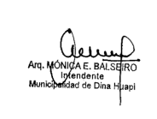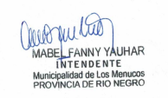
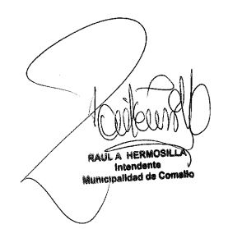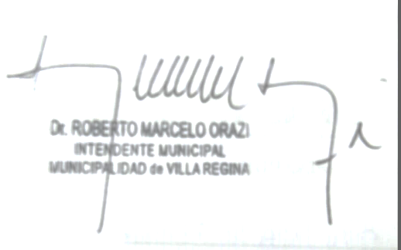
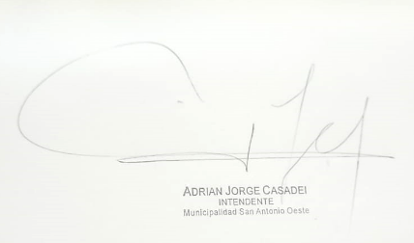
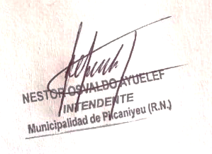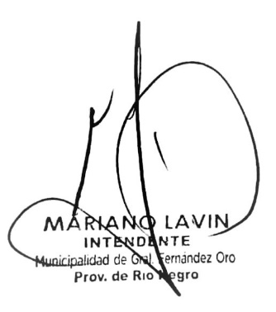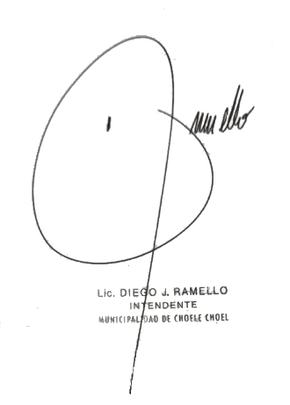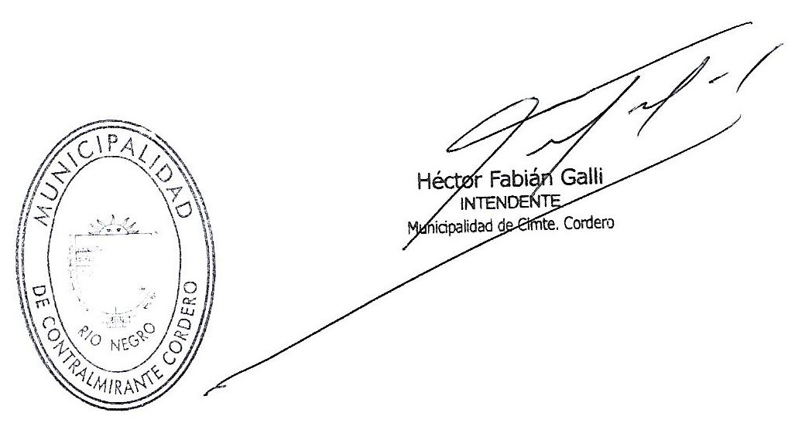

Claría Olmedo, Jorge A. “Derecho Procesal Penal. Tomo I. Actualizado por Vazquez Rossi, Jorge E”. Rubinzal Culzoni Editores
PACILIO, Nicolás, op. cit., p. 30.
Cita 57, Derecho penal Parte especial, Tomo II-C, Edgardo Alberto Donna, página 308.
Derecho penal Parte especial, Tomo II-C, Edgardo Alberto Donna, página 309.
Javier De Luca, dictamen DICTAMEN Nº 11.912, Causa Nº FMP 24837/2015/TO1/CFC13, Sala II, “OLEA, Alan Emmanuel; PANIAGUA, Gonzalo Salomón, CAPUTO, Nicolás, SPAGNOLO GIORDANO y otros s/ infracción ley 23.592 (art. 2)” FN: 112079/2015

